

**Медији: Унеско покреће истрагу због Ракића**

12.08.2020 • 18:35 18:40

Извор: Tanjug

БЕОГРАД: Унеско ће покренути истрагу поводом тврдњи Војина Ракића, који се представио ка шеф катедре те агенције УН за биоетику и критиковао одговор српских власти на пандемију корона виурса, незванично сазнаје Б92.нет у централи те организације.

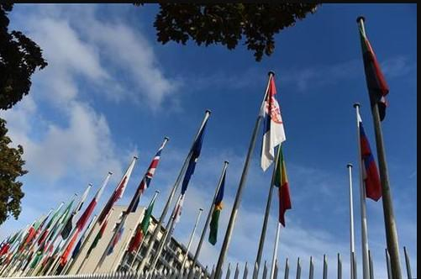

Фото: Tanjug/D.Kujundžić, arhiva

Катедра Унеска за биоетику пре свега у Србији не постоји, па самим тим нема ни шефа, речено је за један београдски лист.

Према наводима из Унеска, Ракић нема никакву функцији тој у организацији.

Војин Ракић, престављајући се као шеф катедре за биоетику Унеска, недавно је критиковао Србију као једну од четири земље у којој су злоупотребљене рестриктивне мере ради јачања власти у пандемији.

Како наводи Б92.нет, већ на први поглед нејасно је зашто би се Унеско оглашавао поводом пандемије корона вируса, а пошто се испоставило се да и није, највероватније је реч о Ракићевој злоупотреби имена те организације.

Портал подсећа да су опозициони портали и медији објављивали саопштења Катедре, користећи то као погодан аргумент да је једна респектабилна међународна организација, попут Унеска, критиковала Србију.

Ракић је и данас издао саопштење поново се представљајући као шеф катедре за биоетику Унеска, у којем је позвао и председника Србије Александра Вучића на ТВ дуел.